NHẬN XÉT CỦA GIẢNG VIÊN HƯỚNG DẪN

Trà Vinh, ngày ….. tháng …… năm ……
Giáo viên hướng dẫn
(Ký tên và ghi rõ họ tên)

Trà Vinh, ngày ….. tháng …… năm ……
Giáo viên hướng dẫn
(Ký tên và ghi rõ họ tên)

NHẬN XÉT CỦA THÀNH VIÊN HỘI ĐỒNG

Trà Vinh, ngày ….. tháng …… năm ……
Thành viên hội đồng
(Ký tên và ghi rõ họ tên)

LỜI CẢM ƠN
Em xin gửi lời cảm ơn chân thành và đến thầy Nguyễn Mộng Hiền, người đã hướng dẫn và hỗ trợ em trong thời gian thực hiện đề tài "Phát hiện ảnh y khoa bất thường dựa trên ứng dụng mô hình CNN cải tiến".
Những lời khuyên, sự hướng dẫn tận tình của thầy đã giúp em học hỏi thêm và hoàn thành đề tài. Thầy đã chỉ dẫn và định hướng cho em về các nội dung trong đề tài.
Trong quá trình thực hiện đề tài em còn nhiều thiếu sót khi làm đề tài. Em rất mong nhận được những ý kiến của thầy, cô để em khắc phục và hoàn thiện hơn. Em xin chân thành cảm ơn.

MỤC LỤC
MỤC LỤC
MỤC LỤC 4
DANH MỤC HÌNH ẢNH 7
DANH MỤC BẢNG BIỂU 8
TÓM TẮT ĐỒ ÁN CHUYÊN NGÀNH 9
MỞ ĐẦU 10
CHƯƠNG 1: TỔNG QUAN 11
1.1. Tổng quan vấn đề 11
1.2. Mục tiêu nghiên cứu 11
1.3. Nội dung nghiên cứu 11
1.4. Phạm vi nghiên cứu 11
CHƯƠNG 2: NGHIÊN CỨU LÝ THUYẾT 12
2.1. Học máy là gì 12
2.1.1. Cách hoạt động của học máy 12
2.2. Các loại học máy hiện nay 13
2.2.1. Học máy có giám sát 13
2.2.2. Học máy không giám sát 13
2.2.3. Học máy bán giám sát 14
2.3. Convolutional Nerual Networks là gì 15
2.4. Các lớp cơ bản của mạng CNN 16
2.4.1. Convolutional Layer 16
2.4.2. Pooling Layer 17
2.4.3. Fully Connected Layer 18
2.4.4. Additional Layer 19
2.5. Cấu trúc của mạng nơ-ron tích chập 19
2.6. Ứng dụng của Convolutional Neural Networks 21
2.7. Thách thức và hạn chế 21
CHƯƠNG 3: HIỆN THỰC HÓA NGHIÊN CỨU 23
3.1. Tiền xử lý dữ liệu 23
3.1.1. Trích xuất dữ liệu 23
3.1.2. Làm sạch dữ liệu 24
3.1.3. Chuyển đổi dữ liệu 24
3.1.4. Chuẩn hóa dữ liệu 24
3.1.5. Phân lớp 24
3.2. Xây dựng mô hình CNN 25
3.2.1. Mô hình CNN chuẩn 25
3.2.2. Mô hình CNN cải tiến 27
3.3. Huấn luyện mô hình 30
3.4. Đánh giá mô hình 30
3.5. Lý do cải tiến mô hình 31
CHƯƠNG 4: KẾT QUẢ NGHIÊN CỨU 32
4.1. Mô hình CNN chuẩn 32
4.2. Mô hình tóm tắt 33
4.3. Đồ thị của CNN chuẩn 33
4.3.1. Loss 33
4.3.2. Accuracy 34
4.3.3. Precision 34
4.3.4. Recall 35
4.3.5. F1-score 35
4.4. Ma trận nhầm lẫn CNN chuẩn 36
4.5. Báo cáo phân loại CNN chuẩn 37
4.6. Mô hình CNN cải tiến 38
4.7. Mô hình tóm tắt 39
4.8. Đồ thị của CNN cải tiến 40
4.8.1. Loss 40
4.8.2. Accuracy 40
4.8.3. Precision 41
4.8.4. Recall 41
4.8.5. F1-score 42
4.9. Ma trận nhầm lẫn CNN cải tiến 42
4.10. Báo cáo phân loại CNN cải tiến 43
4.11. Tác dụng của phần cải tiến 44
CHƯƠNG 5: KẾT LUẬN VÀ HƯỚNG PHÁT TRIỂN 45
5.1. Kết luận 45
5.2. Hạn chế 45
5.3. Hướng phát triển 45
DANH MỤC TÀI LIỆU THAM KHẢO 46
PHỤ LỤC 47

DANH MỤC HÌNH ẢNH
Hình 1. Học máy có giám sát [2] 14
Hình 2. Học máy không giám sát [2] 15
Hình 3.Học máy bán giám sát [2] 16
Hình 4. CNN [1] 17
Hình 5. Convolutional Layer [1] 18
Hình 6.Fully Connected Layer [1] 19
Hình 7. Cấu trúc CNN [1] 22
Hình 8. Ảnh sau chia tỉ lệ 25
Hình 9. Phân lớp 25
Hình 10. Sơ đồ mô hình CNN chuẩn 26
Hình 11. Sơ đồ mô hình CNN cải tiến 28
Hình 14. Bảng kiến trúc mô hình CNN chuẩn 34
Hình 15. Biểu đồ Loss của CNN chuẩn 34
Hình 16. Biểu đồ Accuracy của CNN chuẩn 35
Hình 17. Biểu đồ Precision của CNN chuẩn 35
Hình 18. Biểu đồ Recall của CNN chuẩn 36
Hình 19. Biểu đồ F1 của CNN chuẩn 36
Hình 20. Ma trận nhầm lẫn của CNN chuẩn 37
Hình 24. Bảng kiến trúc CNN cải tiến 40
Hình 25. Biểu đồ Loss của CNN cải tiến 41
Hình 26. Biểu đồ Accuracy của CNN cải tiến 41
Hình 27. Biểu đồ Precision của CNN cải tiến 42
Hình 28. Biểu đồ Recall của CNN cải tiến 42
Hình 29. Biểu đồ F1 của CNN cải tiến 43
Hình 30. Ma trận nhầm lẫn CNN cải tiến 43

DANH MỤC BẢNG BIỂU
Bảng 1. Bảng báo cáo phân loại CNN chuẩn 39
Bảng 2. Bảng báo cáo phân loại CNN cải tiến 46

TÓM TẮT ĐỒ ÁN CHUYÊN NGÀNH
Vấn đề nghiên cứu:
- Tìm hiểu về đặc điểm ảnh y khoa.
- Tìm hiểu và nghiên cứu về mô hình CNN.
- Những hạn chế của mô hình CNN cơ bản.
- Cải tiến mô hình CNN để tăng độ chính xác.
Cách giải quyết vấn đề:
- Xây dựng mô hình CNN cơ bản để so sánh.
- Xây dựng mô hình CNN cải tiến để tăng độ chính xác.
Một số kết quả đạt được:
- Mô hình có thể phát hiện ảnh y khoa bất thường.
- Mô hình CNN cải tiến có độ chính xác cao hơn mô hình CNN cơ bản.

MỞ ĐẦU
Lý do chọn đề tài:
Với sự phát triển nhanh chóng và bùng nổ của công nghệ, trí tuệ nhân tạo và các mô hình học sâu đã giúp ích cho mọi lĩnh vực nói chung và nền y học hiện đại nói riêng. Nhờ sự phát triển như vậy, chúng ta có thể ứng dụng chúng vào trong y học để có thể phân tích, phát hiện bệnh sớm hơn và có thể điều trị hiệu quả hơn. Việc phân tích các ảnh y khoa như: X-Quang, CT, MRI,… lại đòi hỏi thời gian, độ chính xác cao, chuyên môn của bác sĩ , tuy nhiên khối lượng bệnh nhân ngày càng tăng dễ dẫn đến sự sai sót. Vỉ vậy việc xây dựng một mô hình học sâu để phát hiện ảnh y khoa bất thường đang cần thiết hiện nay và mang nhiều ý nghĩa thực tiễn.
Mục tiêu nghiên cứu:
- Xây dựng mô hình CNN để phát hiện ảnh y khoa bất thường.
- Cải tiến mô hình CNN để tăng độ chính xác.
- So sánh thông số giữa mô hình CNN và mô hình CNN cải tiến.
Đối tượng nghiên cứu:
- Ảnh y khoa.
- Mô hình CNN và các phương pháp cải tiến trong nhận dạng ảnh.
- Các thư viện để sử dụng trong việc xây dựng và cải tiến mô hình.

TỔNG QUAN

Tổng quan vấn đề
Trong chẩn đoán hình ảnh, các kỹ thuật như X- quang, MRI, CT,… đóng vai trò quan trọng trong việc phát hiện và theo dõi bệnh. Nhưng khối lượng bệnh nhân ngày càng tăng mà việc chẩn đoán lại dựa vào chuyên môn của bác sĩ cho nên có thể dẫn đến việc chẩn đoán có sự sai sót. Việc chẩn đoán thủ công như thế sẽ làm tốn thời gian và có thể dẫn đến sự sai sót.

Mục tiêu nghiên cứu
- Nghiên cứu về ảnh y khoa.
- Xây dựng mô hình CNN cơ bản để làm cơ sở so sánh.
- Xây dựng mô hình CNN cải tiến để tăng độ chính xác.
- Đánh giá và so sánh hiệu suất của 2 mô hình.

Nội dung nghiên cứu
- Tìm hiểu đặc điểm ảnh y khoa và yêu cầu của bài toán.
- Xây dựng mô hình CNN cơ bản và mô hình CNN cải tiến.
- Huấn luyện, kiểm thử và đánh giá mô hình.
- So sánh hiệu suất của 2 mô hình.

Phạm vi nghiên cứu
- Phân tích yêu cầu, xây dựng mô hình CNN cơ bản và mô hình CNN cải tiến.
- Nghiên cứu về mô hình CNN.

NGHIÊN CỨU LÝ THUYẾT

Học máy là gì
Học máy (Machine Learning) là một lĩnh vực thuộc trí tuệ nhân tạo, tập trung vào việc nghiên cứu và phát triển các kỹ thuật cho phép hệ thống “học” tự động từ dữ liệu để giải quyết các vấn đề cụ thể [2].
Hiểu đơn giản, thuật ngữ này nói tới việc con người dạy máy tính nâng cao khả năng thực hiện các tác vụ cụ thể. Cụ thể là cung cấp các dữ liệu và thuật toán có sẵn để máy tính đưa ra dự đoán hoặc tự ra các quyết định. Thông thường, con người chỉ cần lập trình phần mềm với các dòng lệnh cụ thể để máy tính hiểu và thực hiện. Với Machine Learning, máy tính sẽ tự “học” cách giải quyết công việc thông qua những dữ liệu đã được thu thập và cung cấp [2].

Cách hoạt động của học máy
Học máy thường có quy trình triển khai thuật toán gồm 6 bước như sau:
Bước 1: Thu thập dữ liệu (Gathering data/Data collection)
Bước 2: Tiền xử lý dữ liệu (Data preprocessing)
- Trích xuất dữ liệu – Data extraction
- Làm sạch dữ liệu – Data cleaning
- Chuyển đổi dữ liệu – Data transformation
- Chuẩn hóa dữ liệu – Data normalization
- Trích xuất đặc trưng – Feature extraction
Bước 3: Phân tích dữ liệu (Data analysis)
Bước 4: Xây dựng mô hình máy học (Model building)
Bước 5: Huấn luyện mô hình (Model training)
Bước 6: Đánh giá mô hình (Model evaluation)
Trong số các bước này, thu thập dữ liệu, tiền xử lý và xây dựng bộ dữ liệu thường chiếm nhiều thời gian và công sức nhất. Đây là những bước cực kỳ quan trọng, quyết định đến hiệu quả của thuật toán máy học. Độ chính xác của kết quả phụ thuộc rất lớn vào lượng dữ liệu đầu vào [2].

Các loại học máy hiện nay

Học máy có giám sát
Học máy có giám sát (Supervised Machine Learning) là phương pháp mà trong đó máy tính được học từ dữ liệu đã được đánh dấu trước, để phát triển các thuật toán có khả năng phân loại hoặc dự đoán kết quả một cách chính xác. Kỹ thuật này thường được áp dụng cho các bài toán phân lớp (Classification) [2].
Ví dụ: Chúng ta có một tập dữ liệu gồm các hình ảnh của chó và mèo. Trong giai đoạn đầu, máy tính được huấn luyện để nhận biết các hình ảnh này. Khi quá trình huấn luyện hoàn tất, máy tính có thể nhận diện và dự đoán chính xác loại động vật trong hình ảnh mới được cung cấp, dựa trên việc phân tích các đặc điểm như hình dạng và màu sắc. Quá trình này chính là nhận dạng đối tượng trong máy học có giám sát [2].
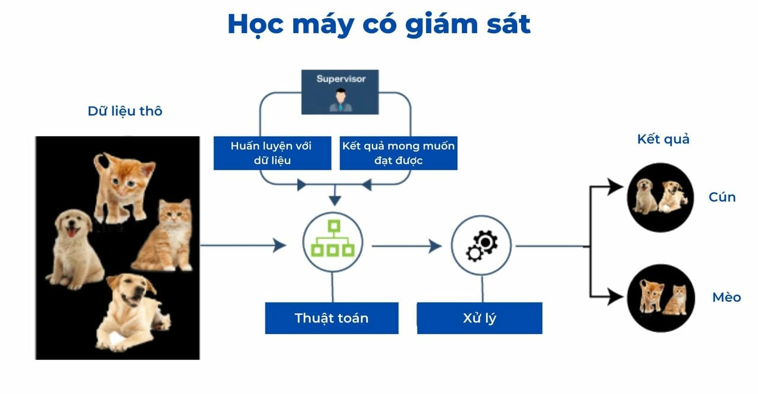
Hình 1. Học máy có giám sát [2]

Học máy không giám sát
Học máy có giám sát (Supervised Machine Learning) là phương pháp mà trong đó máy tính được học từ dữ liệu đã được đánh dấu trước, để phát triển các thuật toán có khả năng phân loại hoặc dự đoán kết quả một cách chính xác. Kỹ thuật này thường được áp dụng cho các bài toán phân lớp (Classification) [2].
Ví dụ: Chúng ta có một tập dữ liệu gồm các hình ảnh của chó và mèo. Trong giai đoạn đầu, máy tính được huấn luyện để nhận biết các hình ảnh này. Khi quá trình huấn luyện hoàn tất, máy tính có thể nhận diện và dự đoán chính xác loại động vật trong hình ảnh mới được cung cấp, dựa trên việc phân tích các đặc điểm như hình dạng và màu sắc. Quá trình này chính là nhận dạng đối tượng trong máy học có giám sát [2].
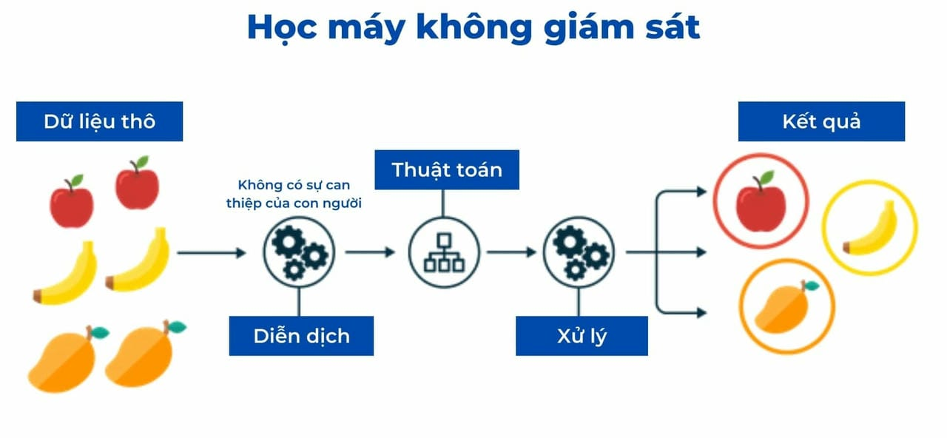
Hình 2. Học máy không giám sát [2]

Học máy bán giám sát
Trong bối cảnh dữ liệu phát triển nhanh chóng và không có cách nào để chúng được gắn nhãn kịp thời, đó là lý do học máy bán giám sát (Semi-supervised Learning) trở nên rất quan trọng. Phương pháp này kết hợp việc sử dụng dữ liệu đã được gắn nhãn và chưa gắn nhãn để huấn luyện máy tính [2].
Trong quá trình huấn luyện, con người sử dụng một tập dữ liệu có nhãn nhỏ hơn để chỉ dẫn máy tính cách phân loại và trích xuất từ một lượng lớn dữ liệu chưa được gắn nhãn. Semi-supervised Learning giúp giải quyết các vấn đề khi không có đủ dữ liệu gắn nhãn cho việc huấn luyện máy học có giám sát [2].
Ví dụ: Nó được ứng dụng rộng rãi trong các lĩnh vực như nhận diện giọng nói, phân loại nội dung web và tài liệu.
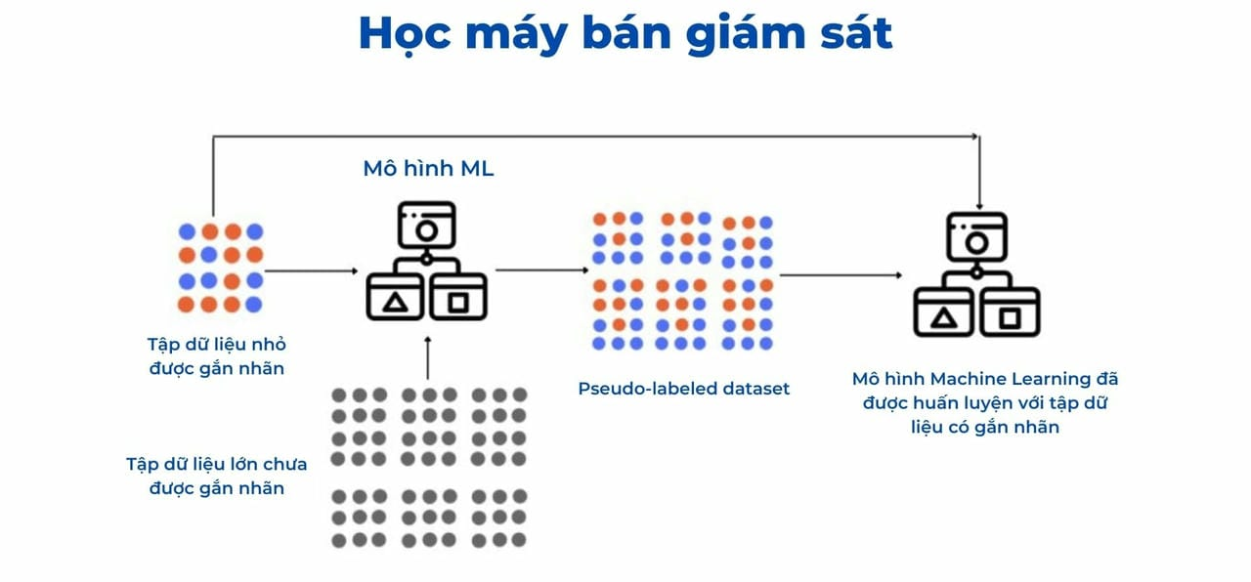
Hình 3.Học máy bán giám sát [2]

Convolutional Nerual Networks là gì
Convolutional Neural Networks (viết tắt là CNN) là một mô hình học sâu (Deep Learning) được thiết kế chuyên biệt để xử lý dữ liệu hình ảnh và thị giác máy tính. CNN hoạt động dựa trên nguyên lý của mạng nơ-ron truyền thống, nhưng điểm khác biệt chính là khả năng tự động trích xuất đặc trưng mà không cần sự can thiệp thủ công từ con người. Nhờ đó, CNN trở thành công cụ có khả năng nhận diện vật thể, phân loại hình ảnh và xử lý video rất hiệu quả, mạnh mẽ [1].
Trước khi Convolutional Neural Networks ra đời, các phương pháp nhận diện hình ảnh yêu cầu con người phải thực hiện trích xuất đặc trưng bằng tay - một quá trình rất phức tạp và tốn nhiều thời gian. CNN đã thay thế quy trình này bằng cách sử dụng các phép toán của đại số tuyến tính, đặc biệt là tích chập (convolution) và nhân ma trận (matrix multiplication), để tự động nhận diện các đặc điểm trong hình ảnh. Thông qua nhiều lớp xử lý, CNN có thể phát hiện từ các đặc trưng đơn giản như cạnh, góc, màu sắc cho đến những chi tiết phức tạp hơn như hình dạng, kết cấu và toàn bộ đối tượng trong ảnh [1].

Với khả năng mở rộng và ứng dụng rộng rãi, CNN đang được sử dụng trong nhiều lĩnh vực như thị giác máy tính, chẩn đoán y khoa (phân tích ảnh y tế), nhận diện khuôn mặt trong an ninh và cả xe tự lái. Tuy nhiên, một hạn chế lớn của CNN là yêu cầu tài nguyên tính toán mạnh mẽ (GPU, TPU) để xử lý lượng dữ liệu khổng lồ trong quá trình huấn luyện [1].
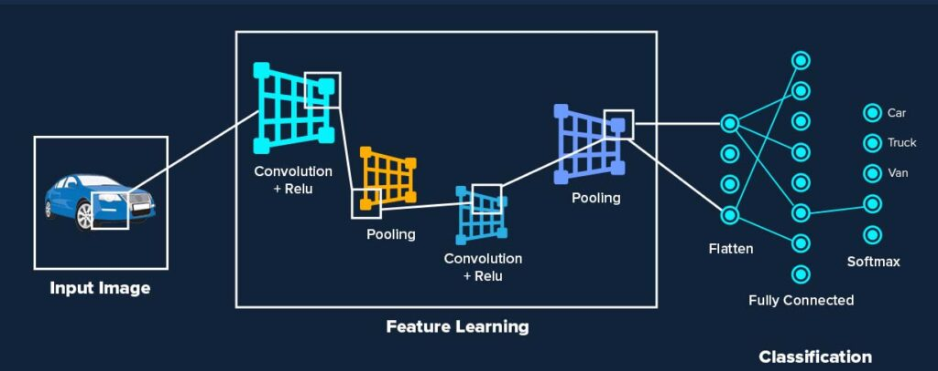
Hình 4. CNN [1]

Các lớp cơ bản của mạng CNN

Convolutional Layer
Convolutional layer là lớp tích chập là thành phần quan trọng nhất của CNN, chịu trách nhiệm trích xuất các đặc trưng từ dữ liệu đầu vào. Lớp này sử dụng một bộ lọc (kernel) - một ma trận nhỏ có kích thước phổ biến như 3x3 hoặc 5x5 - quét qua từng vùng nhỏ của hình ảnh và thực hiện phép nhân tích chập (convolution) giữa các giá trị pixel với trọng số của bộ lọc. Kết quả của quá trình này tạo thành bản đồ đặc trưng (feature map), giúp mô hình phát hiện các đặc điểm như cạnh, góc, màu sắc hoặc kết cấu trong ảnh [1].
Các tham số quan trọng của lớp tích chập bao gồm: Số lượng bộ lọc, Stride (bước di chuyển của bộ lọc) và Padding (giữ kích thước ảnh). Trong đó:
- Stride xác định khoảng cách di chuyển của kernel trên ảnh đầu vào theo cả chiều ngang (trái sang phải) và chiều dọc (trên xuống dưới).
- Padding là quá trình thêm giá trị vào viền ảnh để kiểm soát kích thước feature map, bảo vệ thông tin viền ảnh khi thực hiện tích chập.
Sau mỗi phép tích chập, Convolutional Neural Networks thường áp dụng hàm kích hoạt ReLU (Rectified Linear Unit) để loại bỏ giá trị âm, tăng tính phi tuyến và giúp mô hình học hiệu quả hơn [1].
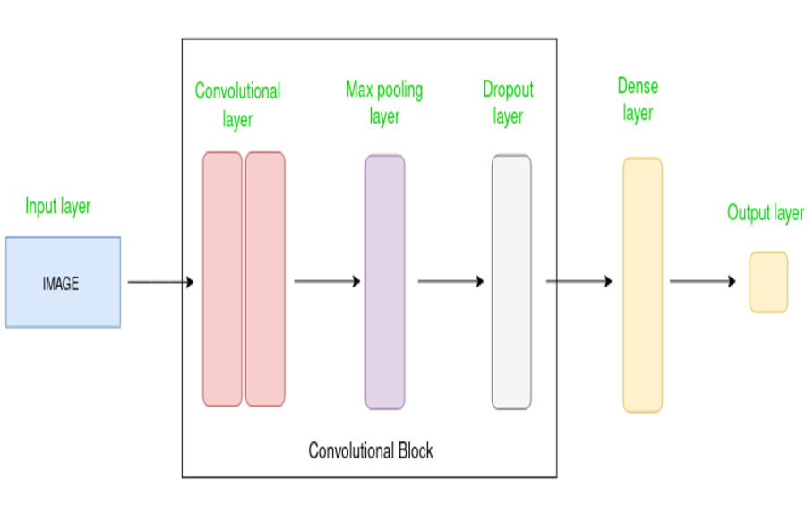
Hình 5. Convolutional Layer [1]

Pooling Layer
Sau khi trích xuất đặc trưng qua lớp tích chập, Convolutional Neural Networks sử dụng Pooling Layer để giảm kích thước feature map, từ đó giảm số lượng tham số, tăng hiệu suất tính toán và tránh hiện tượng overfitting (mô hình học quá kỹ vào dữ liệu huấn luyện, nhưng lại hoạt động kém khi gặp dữ liệu mới). Pooling hoạt động bằng cách áp dụng một bộ lọc nhỏ (thường là 2x2 hoặc 3x3) để lấy giá trị đại diện cho mỗi vùng quét, giúp giữ lại những thông tin quan trọng nhất [1].
Có hai phương pháp pooling phổ biến: Max Pooling và Average Pooling.
- Trong Max Pooling, giá trị lớn nhất trong vùng quét sẽ được giữ lại, giúp mô hình tập trung vào những đặc trưng nổi bật nhất.
- Average Pooling tính trung bình các giá trị trong vùng quét, giúp tổng hợp thông tin thay vì chỉ giữ giá trị lớn nhất như Max Pooling.
Mặc dù pooling làm mất đi một số thông tin, nhưng đổi lại, nó giúp mô hình hoạt động hiệu quả hơn, giảm thiểu độ phức tạp và cải thiện khả năng tổng quát hóa đối với dữ liệu mới [1].

Fully Connected Layer
Fully connected layer là lớp kết nối đầy đủ nằm ở cuối mạng Convolutional Neural Networks, đóng vai trò tổng hợp tất cả các đặc trưng đã trích xuất và thực hiện nhiệm vụ phân loại hình ảnh. Ở lớp này, mỗi nơ-ron được kết nối với toàn bộ nơ-ron ở lớp trước, tạo nên một mạng lưới liên kết chặt chẽ. Các giá trị từ feature map trước đó sẽ được chuyển thành một vector một chiều, một chuỗi dài duy nhất và đưa vào lớp fully connected để xử lý. Quá trình này được gọi là Làm phẳng Flattening [1].
Tiếp đó, CNN sử dụng các hàm kích hoạt phi tuyến như Softmax hoặc Sigmoid để tính toán xác suất cho từng lớp đầu ra. Điều này giúp cho mô hình đưa ra quyết định cuối cùng, chẳng hạn như phân loại hình ảnh thành các nhóm khác nhau (ví dụ: chó, mèo, ô tô, v.v.) [1].
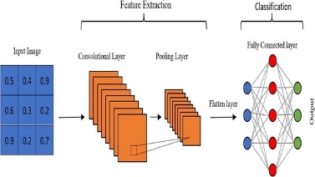
Hình 6.Fully Connected Layer [1]

Additional Layer
Bên cạnh ba lớp chính, CNN có thể bao gồm một số lớp bổ sung để tối ưu hiệu suất và độ chính xác của mô hình [1].
- Lớp kích hoạt (Activation Layer): giúp tăng khả năng học và tạo tính phi tuyến cho mô hình bằng cách áp dụng các hàm phi tuyến như ReLU, Sigmoid hoặc Tanh.
- Lớp dropout (Dropout Layer): là một kỹ thuật quan trọng để giảm overfitting, bằng cách tạm thời loại bỏ ngẫu nhiên một số nơ-ron trong quá trình huấn luyện, giúp mô hình trở nên linh hoạt và tổng quát hơn.
- Ngoài ra, lớp chuẩn hóa (Batch Normalization Layer): cũng thường được sử dụng để tăng tốc độ huấn luyện và giúp mô hình ổn định hơn bằng cách chuẩn hóa dữ liệu giữa các lớp.

Cấu trúc của mạng nơ-ron tích chập
Mạng nơ-ron tích chập có cấu trúc rất đặc biệt, giúp mô hình tự động trích xuất đặc trưng từ dữ liệu hình ảnh mà không cần sự can thiệp thủ công.
Cơ bản, CNN được xây dựng bằng cách chồng nhiều lớp tích chập (Convolutional Layers), xen kẽ với lớp pooling (Pooling Layers) và kết thúc bằng lớp kết nối đầy đủ (Fully Connected Layers), giúp xử lý và phân loại hình ảnh. Ngoài ra, các hàm kích hoạt phi tuyến (như ReLU, Tanh) được sử dụng để tăng khả năng biểu diễn của mô hình. Mỗi lớp trong CNN đảm nhận một nhiệm vụ cụ thể, từ trích xuất đặc trưng đến giảm kích thước và cuối cùng là phân loại hình ảnh [1].
Cấu trúc cơ bản của CNN có thể chia thành ba phần chính: trường tiếp nhận cục bộ (Local Receptive Field), trọng số chia sẻ (Shared Weights and Bias) và lớp tổng hợp (Pooling Layer) [1]:
- Trường tiếp nhận cục bộ - Local receptive field: Là nơi dữ liệu đầu vào được phân tách thành từng vùng nhỏ để xử lý. Thay vì kết nối toàn bộ các điểm ảnh (pixels) của một hình ảnh với tất cả các nơ-ron ở lớp tiếp theo, CNN chỉ kết nối từng vùng nhỏ (local receptive field) với một nơ-ron nhất định. Như vậy mỗi nơ-ron sẽ chỉ nhận diện đặc trưng của một khu vực cục bộ. Điều này giúp mô hình có khả năng nhận diện các đặc trưng quan trọng theo từng khu vực nhỏ trong ảnh trước khi tổng hợp thành thông tin lớn hơn ở các lớp tiếp theo.
- Trọng số chia sẻ: Giúp giảm đáng kể số lượng tham số cần huấn luyện trong mô hình. Trong một lớp tích chập, các bộ lọc (filters) được quét trên toàn bộ hình ảnh theo cơ chế tích chập (convolution), với mỗi bộ lọc đảm nhận nhiệm vụ phát hiện một đặc trưng cụ thể, chẳng hạn như cạnh, góc, màu sắc hoặc hình dạng. Việc sử dụng chung các trọng số giữa các vùng trong ảnh giúp CNN có thể học được các mẫu đặc trưng một cách hiệu quả và tiết kiệm tài nguyên tính toán.
- Lớp tổng hợp (Pooling Layer): Đóng vai trò giảm kích thước dữ liệu đầu ra, giúp tối ưu mô hình và tránh dư thừa thông tin. Pooling giúp mô hình trở nên bất biến với các thay đổi như dịch chuyển, co giãn hoặc xoay hình ảnh, đảm bảo CNN vẫn có thể nhận diện đúng đối tượng dù chúng xuất hiện ở các vị trí khác nhau trong ảnh. Có hai loại pooling phổ biến: Max Pooling, lấy giá trị lớn nhất trong vùng quét để giữ lại đặc trưng quan trọng nhất, và Average Pooling, tính giá trị trung bình của các điểm trong vùng quét để làm mịn dữ liệu.
Với cơ chế kết hợp giữa các lớp này, Convolutional Neural Networks có khả năng xây dựng biểu diễn trừu tượng từ cấp độ thấp đến cao, từ các đặc điểm đơn giản như cạnh và góc cho đến các hình dạng phức tạp hơn như khuôn mặt hoặc vật thể. Bên cạnh đó, trong suốt quá trình huấn luyện, CNN tự động điều chỉnh các bộ lọc và trọng số thông qua backpropagation, và thuật toán tối ưu hóa, giúp mô hình học cách trích xuất đặc trưng và nhận diện hình ảnh một cách hiệu quả [1].
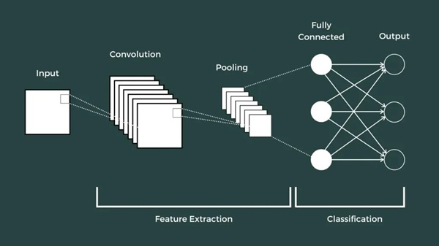
Hình 7. Cấu trúc CNN [1]

Ứng dụng của Convolutional Neural Networks
Nhờ vào khả năng trích xuất đặc trưng tự động và nhận diện hình ảnh với độ chính xác cao, mạng nơ-ron tích chập (CNN) đã xuất hiện rộng rãi trong nhiều lĩnh vực quan trọng như [1]:
- Y tế: Một trong những ứng dụng quan trọng nhất của mạng nơ-ron tích chập là trong lĩnh vực y tế nơi Convolutional Neural Networks được sử dụng để hỗ trợ chẩn đoán và phân tích hình ảnh y khoa và hỗ trợ bác sĩ trong quá trình chẩn đoán bệnh. Các mô hình CNN có thể phát hiện các dấu hiệu bất thường trong ảnh X-quang, MRI, CT scan và cả hình ảnh mô bệnh học.
- Ô tô: CNN đóng vai trò quan trọng trong sự phát triển của xe tự lái với khả năng giúp xe nhận diện và phân tích môi trường xung quanh thông qua dữ liệu từ camera và cảm biến. Các mô hình CNN có thể phát hiện làn đường, nhận diện biển báo giao thông, phát hiện người đi bộ và phương tiện khác
- Thương mại điện tử: Convolutional Neural Networks đã thay đổi cách người dùng mua sắm trực tuyến bằng việc cho phép tìm kiếm sản phẩm bằng hình ảnh thay vì nhập từ khóa văn bản.

Thách thức và hạn chế
Mặc dù mạng nơ-ron tích chập (CNN) là một trong những công nghệ tiên tiến nhất trong trí tuệ nhân tạo, đặc biệt trong lĩnh vực thị giác máy tính, nhưng nó vẫn tồn tại một số thách thức và hạn chế nhất định [1].
- Yêu cầu tài nguyên tính toán lớn: Việc huấn luyện Convolutional Neural Networks, đặc biệt là các mô hình sâu như ResNet, VGG hay GoogleNet, đòi hỏi GPU hoặc TPUs mạnh mẽ để xử lý hàng triệu tham số. Điều này làm tăng chi phí triển khai và hạn chế khả năng áp dụng CNN trên các thiết bị có cấu hình thấp.
- Cần lượng dữ liệu lớn để huấn luyện: CNN hoạt động hiệu quả khi có lượng dữ liệu huấn luyện lớn, đặc biệt là dữ liệu có gán nhãn. Điều này gây khó khăn cho các bài toán mà dữ liệu bị giới hạn hoặc tốn nhiều thời gian, chi phí để thu thập và gán nhãn. Nếu tập dữ liệu không đủ phong phú, mô hình có thể gặp vấn đề overfitting, dẫn đến khả năng tổng quát hóa kém trên dữ liệu mới.
- Độ phức tạp cao, khó huấn luyện: So với các mô hình học máy truyền thống, Convolutional Neural Networks có cấu trúc phức tạp với nhiều tham số cần tinh chỉnh, như số lượng lớp, kích thước bộ lọc, hàm kích hoạt, tốc độ học (learning rate), batch size. Nếu không được tối ưu đúng cách, mô hình có thể hội tụ chậm hoặc không hội tụ, gây lãng phí tài nguyên tính toán mà không đạt hiệu suất mong muốn.
- Khó giải thích và kiểm soát kết quả: Một trong những thách thức lớn của Convolutional Neural Networks là vấn đề giải thích mô hình (interpretability). CNN hoạt động như một “hộp đen” (black box), khiến việc hiểu cách mô hình đưa ra quyết định trở nên khó khăn. Điều này đặc biệt quan trọng trong các lĩnh vực yêu cầu tính minh bạch cao như y tế, tài chính hoặc pháp lý, nơi con người cần hiểu rõ lý do một dự đoán được đưa ra.
- Dễ gặp vấn đề overfitting nếu không kiểm soát tốt: Convolutional Neural Networks có thể dễ bị overfitting, đặc biệt khi dữ liệu huấn luyện không đủ đa dạng hoặc quá phức tạp so với tập dữ liệu kiểm tra. Nếu không áp dụng các kỹ thuật Dropout, Regularization, Data Augmentation, mô hình có thể hoạt động rất tốt trên tập huấn luyện nhưng lại có độ chính xác thấp khi gặp dữ liệu mới.

HIỆN THỰC HÓA NGHIÊN CỨU

Tiền xử lý dữ liệu

Trích xuất dữ liệu
Bộ dữ liệu được thu thập từ Kaggle có tên là”Chest X-ray Images (Pneumonia)”Dữ liệu này có 3 mục là: train, val, test. Bộ dữ liệu gồm 5863 ảnh X-quang theo định dạng ảnh JPEG và 2 nhóm phân loại Viêm phổi (Pneumonia)/Bình thường (Normal).
Bộ dữ liệu gồm 5863 ảnh, trong đó:
- Số lượng ảnh trong tập train: 5216 ảnh
- Số lượng ảnh trong tập val: 16 ảnh
- Số lượng ảnh trong tập test: 624 ảnh
Các ảnh X-quang ngực (tư thế trước–sau) được chọn từ hồ sơ hồi cứu của các bệnh nhi từ một đến năm tuổi tại Trung tâm Phụ nữ và Trẻ em Quảng Châu. Tất cả ảnh X-quang ngực đều được thực hiện như một phần của quy trình chăm sóc lâm sàng thường quy.
Trong quá trình phân tích ảnh X-quang ngực, tất cả các phim X-quang ban đầu được sàng lọc để kiểm soát chất lượng bằng cách loại bỏ những ảnh kém chất lượng hoặc không thể đọc được. Chẩn đoán cho các ảnh sau đó được đánh giá bởi hai bác sĩ chuyên môn trước khi được sử dụng để huấn luyện hệ thống AI. Để giảm thiểu sai sót trong quá trình đánh giá, tập dữ liệu dùng để kiểm định cũng được kiểm tra bởi một chuyên gia thứ ba

Làm sạch dữ liệu
Do tập val có số lượng ảnh quá ít nên ta sẽ chia ảnh bộ dữ liệu lại theo tỉ lệ 70%-15%-15%. Sau khi chia lại ta có tập train: 4099 ảnh, tập val: 878 ảnh, tập test: 879 ảnh.
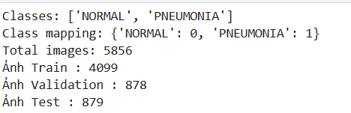
Hình 8. Ảnh sau chia tỉ lệ

Chuyển đổi dữ liệu
Chuyển đổi kích thước ảnh thành mặc định 224x224, sau đó biến đổi dữ liệu (Augmentation) giúp tăng độ đa dạng cho dữ liệu.

Chuẩn hóa dữ liệu
- Chuẩn hóa ảnh về kích thước 224x224.
- Chuẩn hóa dữ liệu pixel [0, 255] về trong khoảng [0,1].
- Chuẩn hóa theo mean, std giúp mô hình học nhanh hơn.

Phân lớp
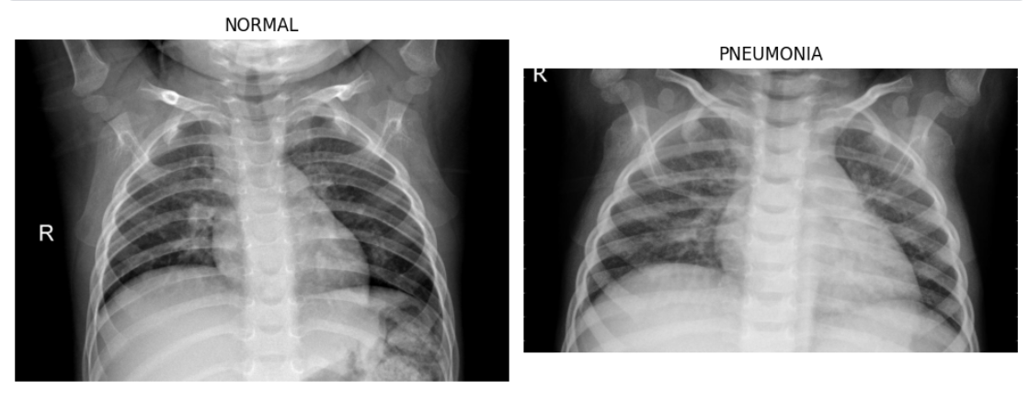
Hình 9. Phân lớp
Ảnh bên phải là ảnh bình thường phổi trong hơn, còn bên trái là bị viêm phổi nên phổi có màu đục hơn.

Xây dựng mô hình CNN

Mô hình CNN chuẩn
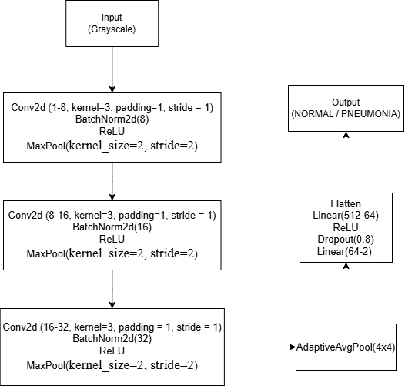
Hình 10. Sơ đồ mô hình CNN chuẩn
Khối thứ nhất: Khối này học các đặc trưng mức thấp như biên cạnh, vùng sáng tối và các cấu trúc cơ bản của ảnh X-quang.
- Conv2d(1-8, kernel_size=(3, 3), stride=(1, 1), padding=(1, 1)): Lớp tích chập đầu tiên nhận đầu vào là ảnh xám 1 kênh (C=1) và tạo ra 8 feature maps. Kernel kích thước 3×3 với padding=1 giúp bảo toàn kích thước không gian của ảnh.
- BatchNorm2d(8): Chuẩn hóa theo batch với 8 kênh để ổn định và tăng tốc quá trình huấn luyện.
- ReLU(inplace=True): Hàm kích hoạt phi tuyến giúp mô hình học các đặc trưng phức tạp.
- MaxPool2d(kernel_size=2, stride=2): Giảm một nửa kích thước không gian (downsampling), giúp giảm số lượng tham số và tăng trường nhìn của các lớp tiếp theo.
Khối thứ hai: Khối này kết hợp và trừu tượng hóa các đặc trưng mức thấp thành các mẫu phức tạp hơn như vùng tổ chức phổi, mảng mờ hoặc các cấu trúc bất thường có ý nghĩa lâm sàng.
- Conv2d(8-16, kernel_size=(3, 3), stride=(1, 1), padding=(1, 1)): Mở rộng số kênh từ 8 lên 16, tăng khả năng biểu diễn đặc trưng.
- BatchNorm2d(16): Chuẩn hóa với 16 kênh.
- ReLU(inplace=True): Kích hoạt phi tuyến.
- MaxPool2d(kernel_size=2, stride=2): Tiếp tục giảm một nửa kích thước không gian.
Khối thứ ba: Khối này học các đặc trưng trừu tượng mức cao, liên quan trực tiếp đến việc phân biệt giữa phổi bình thường và phổi viêm.
- Conv2d(16-32, kernel_size=(3, 3), stride=(1, 1), padding=(1, 1)): Mở rộng số kênh lên 32, tăng cường khả năng học đặc trưng phức tạp.
- BatchNorm2d(32): Chuẩn hóa với 32 kênh.
- ReLU(inplace=True): Kích hoạt phi tuyến.
- MaxPool2d(kernel_size=2, stride=2): Giảm kích thước không gian lần cuối trong khối trích xuất.
Khối gộp toàn cục (global_pool):
- AdaptiveAvgPool2d(output_size=(4, 4)): Thực hiện Global Average Pooling, gộp mỗi feature map có kích thước C×H×W thành một giá trị duy nhất C×1×1 bằng cách lấy trung bình của tất cả các giá trị trong không gian. Điều này giúp mô hình linh hoạt với các kích thước ảnh đầu vào khác nhau.
Khối classifier là một chuỗi tuần tự gồm 5 lớp:
- Flatten(start_dim=1, end_dim=-1): Làm phẳng tensor 32×4×4 thành vector 1 chiều có 512 phần tử (32×4×4=512).
- Linear(in_features=512, out_features=64): Lớp kết nối đầy đủ thứ nhất, ánh xạ 512 đặc trưng xuống 64 neuron, giúp nén thông tin và học các biểu diễn trừu tượng hơn.
- ReLU(inplace=True): Hàm kích hoạt phi tuyến.
- Dropout(p=0.8): Loại bỏ ngẫu nhiên 80% neuron trong quá trình huấn luyện.
- Linear(in_features=64, out_features=2): Lớp kết nối đầy đủ thứ hai và cũng là lớp đầu ra, ánh xạ 64 đặc trưng sang 2 neuron tương ứng với 2 lớp phân loại (NORMAL và PNEUMONIA). Giá trị đầu ra của mỗi neuron thể hiện mức độ tin cậy của mô hình đối với lớp tương ứng.

Mô hình CNN cải tiến
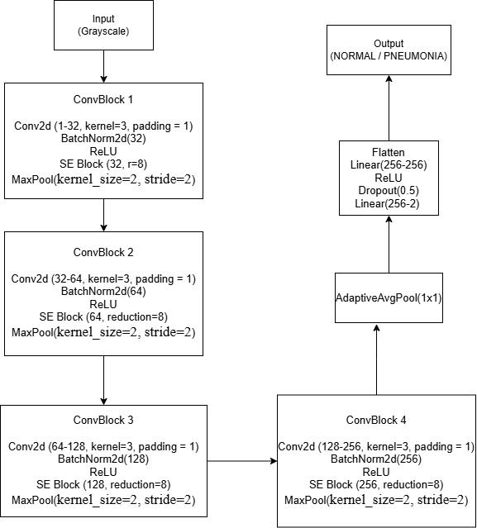
Hình 11. Sơ đồ mô hình CNN cải tiến
ConvBlock thứ nhất: Có nhiệm vụ học các đặc trưng mức thấp của ảnh X-quang ngực, bao gồm biên cạnh, sự thay đổi sáng, tối và các cấu trúc cơ bản của phổi.
- Conv2d(1–32, kernel_size=(3,3), stride=(1,1), padding=(1,1): Nhận đầu vào là ảnh X-quang xám 1 kênh (C=1) và tạo ra 32 feature maps. Kernel kích thước 3×3 kết hợp với padding=1 giúp bảo toàn kích thước không gian của ảnh, đảm bảo không mất thông tin ở vùng biên.
- BatchNorm2d(32): Chuẩn hóa theo batch với 32 kênh nhằm ổn định phân phối dữ liệu đầu vào của các lớp sau, giúp quá trình huấn luyện hội tụ nhanh và ổn định hơn.
- ReLU(inplace=True): Hàm kích hoạt phi tuyến giúp mô hình học được các đặc trưng phức tạp và tăng khả năng biểu diễn.
- MaxPool2d(kernel_size=2, stride=2): Giảm một nửa kích thước không gian của feature maps (downsampling), giúp giảm số lượng tham số, giảm nhiễu và tăng trường nhìn (receptive field) cho các lớp tiếp theo.
ConvBlock thứ hai: Có nhiệm vụ kết hợp và trừu tượng hóa các đặc trưng mức thấp thành các mẫu phức tạp hơn như cấu trúc mô phổi, vùng mờ hoặc các bất thường có ý nghĩa lâm sàng.
- Conv2d(32–64, kernel_size=(3,3), stride=(1,1), padding=(1,1)): Mở rộng số kênh từ 32 lên 64, tăng khả năng biểu diễn và học các đặc trưng phức tạp hơn.
- BatchNorm2d(64): Chuẩn hóa với 64 kênh, giúp ổn định quá trình lan truyền gradient.
- ReLU(inplace=True): Hàm kích hoạt phi tuyến.
- SEBlock (reduction = 8): Tái cân bằng mức độ quan trọng của 64 kênh đặc trưng, giúp mô hình nhấn mạnh các kênh liên quan đến vùng tổn thương.
- MaxPool2d(kernel_size=2, stride=2): Tiếp tục giảm một nửa kích thước không gian của feature maps.
ConvBlock thứ ba: Học các đặc trưng trừu tượng mức cao, liên quan trực tiếp đến việc phân biệt giữa phổi bình thường và phổi viêm.
- Conv2d(64–128, kernel_size=(3,3), stride=(1,1), padding=(1,1)): Mở rộng số kênh lên 128, giúp mô hình học các đặc trưng phức tạp và mang tính ngữ nghĩa cao hơn.
- BatchNorm2d(128): Chuẩn hóa với 128 kênh.
- ReLU(inplace=True): Hàm kích hoạt phi tuyến.
- SEBlock (reduction = 8): Lọc và tăng cường các kênh quan trọng, giảm ảnh hưởng của các kênh ít liên quan.
- MaxPool2d(kernel_size=2, stride=2): Giảm kích thước không gian, chuẩn bị cho giai đoạn trích xuất đặc trưng sâu hơn.
ConvBlock thứ tư : Trích xuất các đặc trưng mức rất cao, mang tính quyết định cho quá trình phân loại
- Conv2d(128–256, kernel_size=(3,3), stride=(1,1), padding=(1,1)): Mở rộng số kênh lên 256, cho phép mô hình học các biểu diễn đặc trưng sâu và giàu thông tin.
- BatchNorm2d(256): Chuẩn hóa với 256 kênh.
- ReLU(inplace=True): Hàm kích hoạt phi tuyến.
- SEBlock (reduction = 8): Tăng cường các kênh mang thông tin quan trọng nhất cho nhiệm vụ phân loại viêm phổi.
- MaxPool2d(kernel_size=2, stride=2): Giảm kích thước không gian lần cuối trong khối trích xuất đặc trưng.
SEBlock:
- AdaptiveAvgPool2d (output_size=1): Thực hiện Global Average Pooling, gộp mỗi feature map có kích thước C×H×W thành một giá trị duy nhất C×1×1 bằng cách lấy trung bình của tất cả các giá trị trong không gian.
- Linear thứ nhất: Giảm số chiều kênh (reduction = 8), giúp giảm số tham số và học mối quan hệ phụ thuộc giữa các kênh.
- ReLU (inplace=True): Tạo tính phi tuyến trong quá trình học trọng số kênh.
- Linear thứ hai: Mở rộng số chiều trở lại để tạo một trọng số cho mỗi kênh ban đầu.
- Sigmoid(): Chuẩn hóa các trọng số kênh về khoảng [0, 1].
Khối gộp toàn cục (global_pool): AdaptiveAvgPool2d(output_size=(1,1)) thực hiện Global Average Pooling, gộp mỗi feature map có kích thước C×H×W thành một giá trị duy nhất C×1×1 bằng cách lấy trung bình của tất cả các giá trị trong không gian. Cách này giúp mô hình linh hoạt với kích thước ảnh đầu vào khác nhau và giảm số lượng tham số trong khối phân loại.
Khối classifier nhận vector 256 chiều từ global_pool và thực hiện phân loại nhị phân.
- Flatten(start_dim=1, end_dim=-1): Làm phẳng tensor 256×1×1 thành vector 1 chiều gồm 256 phần tử.
- Linear(in_features=256, out_features=256): Lớp kết nối đầy đủ thứ nhất, học tổ hợp các đặc trưng mức cao và tăng khả năng phân biệt giữa các lớp.
- ReLU(inplace=True): Hàm kích hoạt phi tuyến cho phép mô hình học mối quan hệ phức tạp.
- Dropout(p=0.5): Loại bỏ ngẫu nhiên 50% số neuron trong quá trình huấn luyện, giúp giảm hiện tượng overfitting và tăng khả năng tổng quát hóa của mô hình.
- Linear(in_features=256, out_features=2): Lớp kết nối đầy đủ cuối cùng, ánh xạ đặc trưng sang 2 neuron tương ứng với 2 lớp phân loại (NORMAL và PNEUMONIA). Giá trị đầu ra biểu thị mức độ tin cậy của mô hình đối với từng lớp.

Huấn luyện mô hình
Mô hình được huấn luyện theo cấu trúc CNN chuẩn với mục tiêu phân loại ảnh x-quang phổi. Mô hình được huấn luyện với nhiều epoch, mỗi epoch mô hình được huấn luyện trên tập train, sau đó chuyển sang đánh giá ở trên tập val. Mô hình sẽ lưu lại lịch sử huấn luyện xem epoch nào là epoch tốt nhất.

Đánh giá mô hình
Sau khi huấn luyện kết thúc, mô hình dùng tập test đánh giá các thông số như: Recall, Precision, F1, Accuracy.
$Precision= \frac{TP}{TP + FP}$ (1)
$Recall= \frac{TP}{TP + FN}$ (2)
$F1=2\frac{Precision * Recall}{Precision + Recall}$ (3)
$Accuracy= \frac{TP + TN}{TP + TN + FP + FN}$ (4)
Trong đó:
TN ( True Negative) : Ảnh bình thường được mô hình dự đoán đúng là bình thường.
FP (False Positive) : Ảnh bình thường nhưng mô hình lại dự đoán là viêm phổi.
FN (False Negative) : Ảnh viêm phổi nhưng mô hình lại dự đoán là bình thường.
TP (True Positive) : Ảnh viêm phổi được mô hình dự đoán đúng là viêm phổi.
Recall: Tỷ lệ dự đoán đúng trên số lượng cần dự đoán.
Precision: Tỷ lệ dự đoán đúng trên số lượng đã dự đoán.
F1 là trung bình điều hòa Precision và Recall.
Accuracy: Là độ chính xác tổng thể.

Lý do cải tiến mô hình
Mô hình CNN chuẩn có những hạn chế như:
- Kiến trúc đơn giản: Có 3 lớp Conv với số filters thấp 8-16-32, học ít đặc trưng phức tạp từ ảnh X – quang.
- Không có cơ chế chú ý: Model không tập trung vào vùng quan trọng.
- Augmentation mạnh: Lật ảnh theo chiều ngang, xoay ảnh, tịnh tiến, nghiêng, phóng to thu nhỏ ảnh quá nhiều.
- Dropout cao: Model bỏ nhiều thông tin trong lúc huấn luyện có thể gây underfitting.
Lý do cải tiến:
- Để tăng độ chính xác mô hình trong việc chẩn đoán viêm phổi.
- Giúp mô hình học sâu và tập trung vào vùng bệnh nhiều hơn.

KẾT QUẢ NGHIÊN CỨU

Mô hình CNN chuẩn
Huấn luyện mô hình với các tham số:
- Batch_size = 32
- Epoch = 30
- Learning_rate = 3e-4
- Label_smoothing = 0.1
- Dropout = 0.8
- Weight_decay = 1e-4
- Augmentation: Lật ảnh, xoay ảnh, tịnh tiến, scale, shear, zoom.
- Scheduler để giảm learning_rate trong quá trình huấn luyện.
Sau khi huấn luyện ta được epoch tốt nhất:
- Train loss: 0.3599, Acc: 0.9195, Precision: 0.9375, Recall: 0.9532, F1 0.9453
- Val loss: 0.2967, Acc: 0.9510, Precision: 0.9657, Recall: 0.9672, F1: 0.9665

Mô hình tóm tắt
Tổng số tham: 38,962.
Tham số có thể học: 38,962.
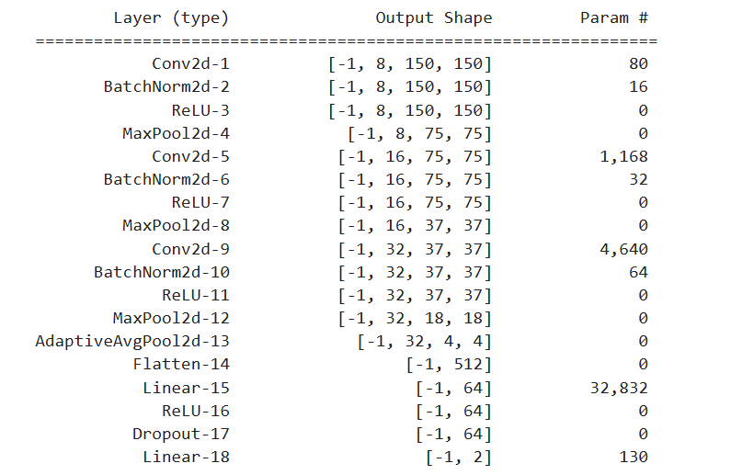
Hình 14. Bảng kiến trúc mô hình CNN chuẩn

Đồ thị của CNN chuẩn

Loss
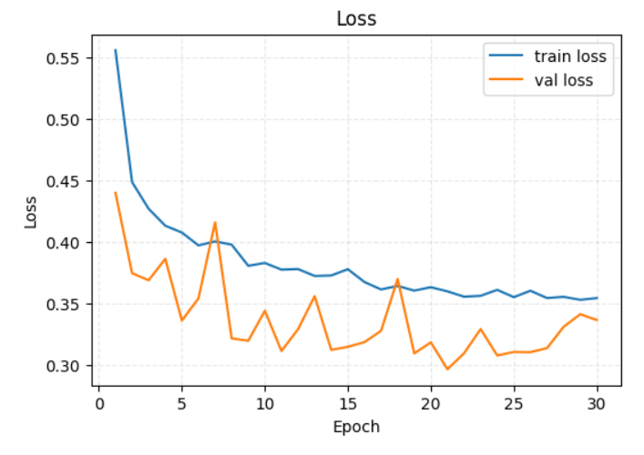
Hình 15. Biểu đồ Loss của CNN chuẩn

Accuracy
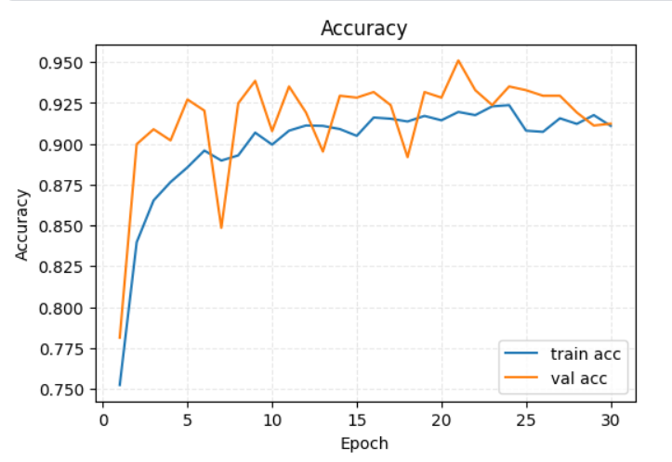
Hình 16. Biểu đồ Accuracy của CNN chuẩn

Precision
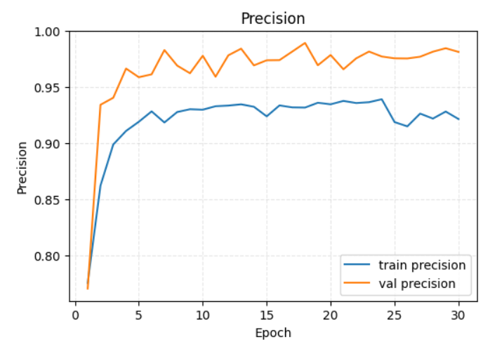
Hình 17. Biểu đồ Precision của CNN chuẩn

Recall
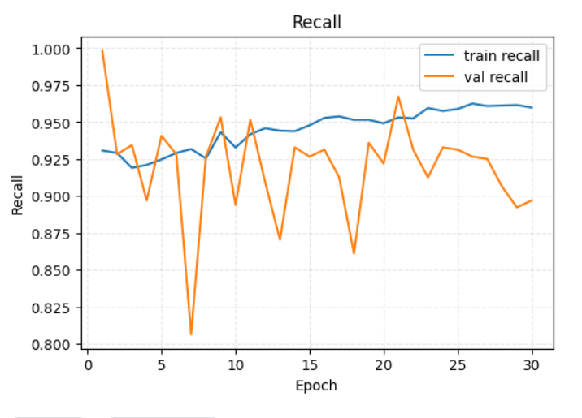
Hình 18. Biểu đồ Recall của CNN chuẩn

F1-score
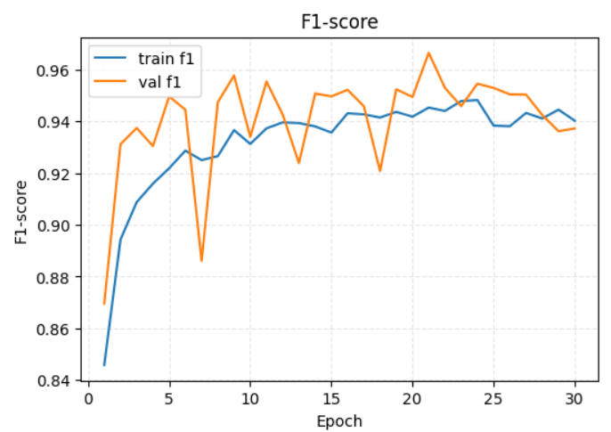
Hình 19. Biểu đồ F1 của CNN chuẩn

Ma trận nhầm lẫn CNN chuẩn
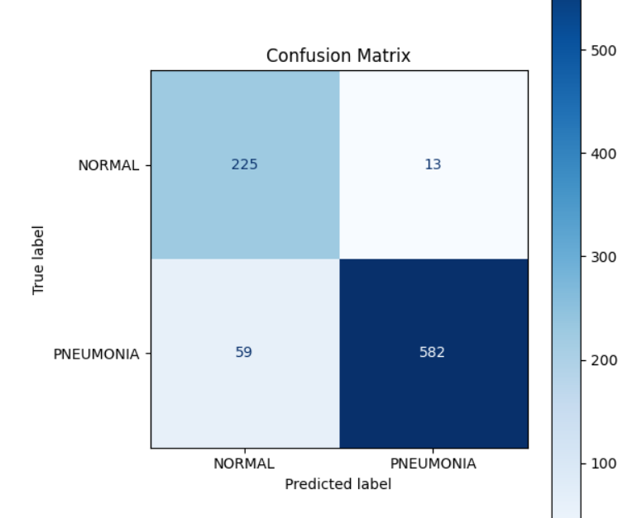
Hình 20. Ma trận nhầm lẫn của CNN chuẩn
Từ ma trận trên ta thấy:
- TN (True Negative) = 225
- FP (False Positive = 13
- FN (False Negative) = 59
- TP (True Positive) = 582
TN: Ảnh bình thường được mô hình dự đoán đúng là bình thường.
FP: Ảnh bình thường nhưng mô hình lại dự đoán là viêm phổi.
FN: Ảnh viêm phổi nhưng mô hình lại dự đoán là bình thường.
TP: Ảnh viêm phổi được mô hình dự đoán đúng là viêm phổi.

Báo cáo phân loại CNN chuẩn
 | Precision | Recall | F1-Score | Support
NORMAL | 0.79 | 0.95 | 0.86 | 238
PNEUMONIA | 0.98 | 0.91 | 0.94 | 641
Accuracy |  |  | 0.92 | 879
Marco Avg | 0.89 | 0.93 | 0.90 | 879
Weighted Avg | 0.93 | 0.92 | 0.92 | 879
Bảng 1. Bảng báo cáo phân loại CNN chuẩn
Từ báo cáo phân loại trên:
NORMAL:
- Precision = 0.79 cho thấy trong các ảnh mô hình dự đoán NORMAL thì có 79% là dự đoán đúng, 21% còn lại là dự đoán sai, ảnh bị viêm phổi nhưng mô hình dự đoán là bình thường.
- Recall = 0.95 cho thấy mô hình dự đoán đúng 95% ảnh NORMAL là NORMAL, 5% còn lại mô hình dự đoán nhầm ảnh NORMAL thành PNEUMONIA.
- F1 = 0.86 là trung bình điều hòa (harmonic mean) của Precision và Recall.
PNEUMONIA:
- Precision = 0.98 cho thấy các ảnh mô hình dự đoán PNEUMONIA thì có 98% là dự đoán đúng, 2% còn lại là dự đoán sai.
- Recall = 0.91 cho thấy mô hình dự đoán 91% ảnh PNEUMONIA là PNEUMONIA, 9% còn lại là dự đoán sai.
- F1 = 0.94.

Mô hình CNN cải tiến
Huấn luyện mô hình với các tham số:
- Batch_size = 32
- Epoch = 30
- Learning_rate = 5e-4
- Weight_decay = 3e-4
- Augmentation: Xoay ảnh, tịnh tiến, độ sáng, làm mờ, zoom, scale, shear.
- Scheduler để giảm learning_rate trong quá trình huấn luyện.
Sau khi huấn luyện ta có epoch tốt nhất:
- Train loss: 0.1974, Acc: 0.9615, Precision: 0.9720, Recall: 0.9753, F1 0.9736
- Val loss: 0.1874, Acc: 0.9658, Precision: 0.9707, Recall: 0.9828, F1: 0.9767

Mô hình tóm tắt
Tổng tham số:: 476,866.
Tham số có thể học: 476,866.

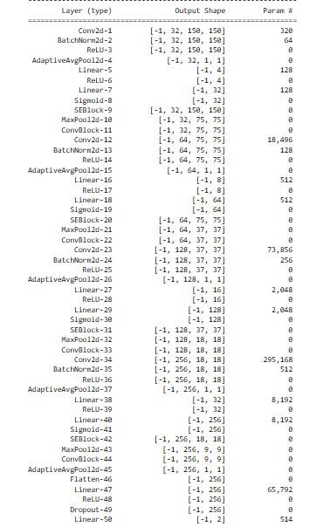
Hình 24. Bảng kiến trúc CNN cải tiến

Đồ thị của CNN cải tiến

Loss
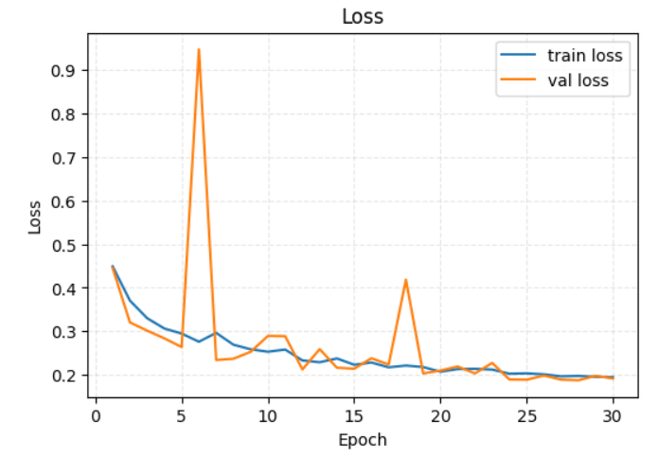
Hình 25. Biểu đồ Loss của CNN cải tiến

Accuracy
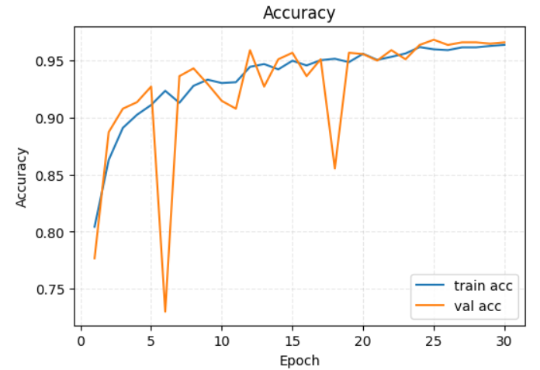
Hình 26. Biểu đồ Accuracy của CNN cải tiến

Precision
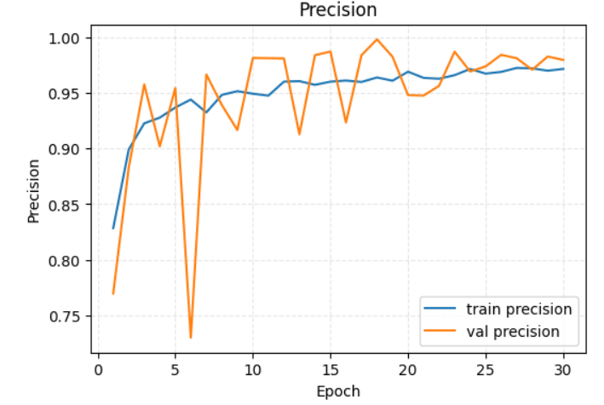
Hình 27. Biểu đồ Precision của CNN cải tiến

Recall
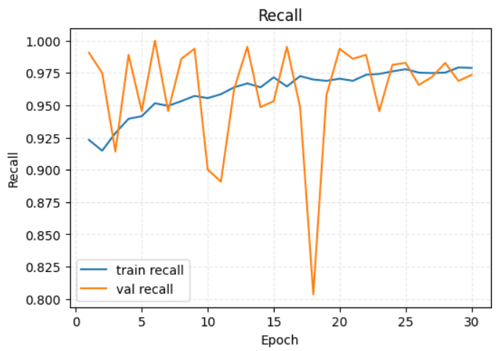
Hình 28. Biểu đồ Recall của CNN cải tiến

F1-score
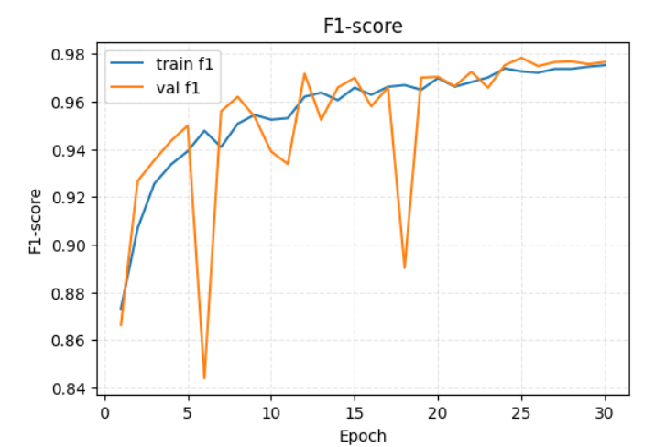
Hình 29. Biểu đồ F1 của CNN cải tiến

Ma trận nhầm lẫn CNN cải tiến
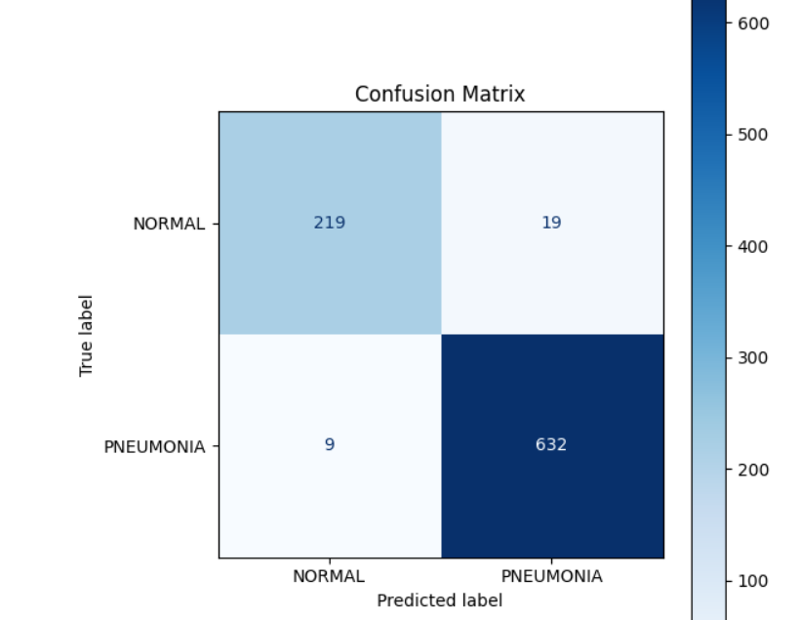
Hình 30. Ma trận nhầm lẫn CNN cải tiến
Từ ma trận trên ta thấy:
- TN (True Negative) = 219
- FP (False Positive = 19
- FN (False Negative) = 9
- TP (True Positive) = 632
TN: Ảnh bỉnh thường được mô hình dự đoán đúng là bình thường.
FP: Ảnh bình thường nhưng mô hình lại dự đoán là viêm phổi.
FN: Ảnh viêm phổi nhưng mô hình lại dự đoán là bình thường.
TP: Ảnh viêm phổi được mô hình dự đoán đúng là viêm phổi.

Báo cáo phân loại CNN cải tiến
 | Precision | Recall | F1-Score | Support
NORMAL | 0.96 | 0.92 | 0.94 | 238
PNEUMONIA | 0.97 | 0.99 | 0.98 | 641
Accuracy |  |  | 0.97 | 879
Marco Avg | 0.97 | 0.95 | 0.96 | 879
Weighted Avg | 0.97 | 0.97 | 0.97 | 879
Bảng 2. Bảng báo cáo phân loại CNN cải tiến
NORMAL:
- Precision = 0.96 cho thấy trong các ảnh mô hình dự đoán NORMAL thì có 96% là dự đoán đúng, 4% còn lại là dự đoán sai, ảnh bị viêm phổi nhưng mô hình dự đoán là bình thường.
- Recall = 0.92 cho thấy mô hình dự đoán đúng 92% ảnh NORMAL là NORMAL, 8% còn lại mô hình dự đoán nhầm ảnh NORMAL thành PNEUMONIA.
- F1 = 0.94.
PNEUMONIA:
- Precision = 0.97 cho thấy các ảnh mô hình dự đoán PNEUMONIA thì có 97% là dự đoán đúng, 3% còn lại là dự đoán sai.
- Recall = 0.99 cho thấy mô hình dự đoán 99% ảnh PNEUMONIA là PNEUMONIA, 1% còn lại là dự đoán sai.
- F1 = 0.98.

Tác dụng của phần cải tiến
Dựa trên các chỉ số đánh giá thu được từ tập test, mô hình CNN cải tiến cho thấy hiệu năng vượt trội so với mô hình CNN chuẩn trong bài toán phân loại ảnh X-quang ngực.
- Độ chính xác tổng thể (Accuracy) của mô hình cải tiến đạt 97%, cao hơn so với 92% của mô hình CNN chuẩn. Điều này cho thấy mô hình cải tiến đưa ra dự đoán đúng nhiều hơn trên tập test.
- Đối với lớp NORMAL, mô hình CNN chuẩn đạt Precision = 0.79, trong khi mô hình CNN cải tiến đạt 0.96. Cho thấy mô hình cải tiến giảm ảnh NORMAL bị dự đoán nhầm sang PNEUMONIA. Recall của lớp NORMAL giảm nhẹ từ 0.95 xuống 0.92 sự giảm này do mô hình ưu tiên khả năng phát hiện bệnh.
- Đối với lớp PNEUMONIA, mô hình CNN cải tiến Recall = 0.99. Cho thấy mô hình cải tiến phát hiện gần như toàn bộ các ca viêm phổi. Precision của lớp PNEUMONIA bằng 0.97.
- F1-score, mô hình CNN cải tiến đạt giá trị cao hơn ở cả hai lớp. F1-score của lớp NORMAL tăng từ 0.86 lên 0.94, trong khi F1-score của lớp PNEUMONIA tăng từ 0.94 lên 0.98. Điều này chứng tỏ mô hình cải tiến đạt được sự cân bằng tốt hơn giữa Precision và Recall so với mô hình CNN chuẩn.

KẾT LUẬN VÀ HƯỚNG PHÁT TRIỂN

Kết luận
Nghiên cứu "Phát hiện ảnh y khoa bất thường dựa trên ứng dụng mô hình CNN cải tiến" đã hoàn thành thành công việc thiết kế, xây dựng và đánh giá hai kiến trúc mạng nơ-ron tích chập để phân loại ảnh X-quang phổi nhằm phát hiện viêm phổi. Qua quá trình nghiên cứu và thực nghiệm trên tập dữ liệu gồm 879 ảnh X-quang, đề tài đã đạt được các kết quả quan trọng sau:
- Xây dựng được 2 mô hình CNN: CNN chuẩn và CNN cải tiến
- Có các bước tiền xử lý dữ liệu ảnh: làm sạch, chuẩn hóa và tăng cường dữ liệu.
- Thiết kế và huấn luyện mô hình CNN cải tiến giúp tăng độ chính xác.
- Hiệu năng mô hình ở tập test được thể hiện qua các chỉ số Accuracy, Precision, Recall, F1-score.
- So sánh kết quả cho thấy mô hình cải tiến có khả năng phát hiện ảnh y khoa bất thường tốt hơn và chính xác hơn mô hình chuẩn.

Hạn chế
- Thời gian huấn luyện còn lâu.
- Dữ liệu còn mất cân bằng do bộ dữ liệu có ảnh viêm phổi nhiều hơn ảnh bình thường.
- Mô hình chỉ phân loại được bình thường hoặc viêm phổi, chưa phát hiện nhiều bệnh lý khác của phổi.

Hướng phát triển
- Mở rộng, tăng kích thước bộ dữ liệu để bộ dữ liệu cân bằng hơn.
- Tăng tốc độ huấn luyện.

DANH MỤC TÀI LIỆU THAM KHẢO
Tài liệu là trang web
[1] VNPT AI (17/3/2025), Convolutional Neural Networks là gì? Khám phá cấu trúc của CNN.
Liên kết: https://vnptai.io/vi/blog/detail/convolutional-neural-networks-la-gi
[2] FPT IS (14/5/2025), Học máy (Machine Learning) là gì? Giải mã “bộ não nhân tạo” trong thế giới số.
Liên kết: https://fpt-is.com/goc-nhin-so/hoc-may-la-gi
[3] Paul Mooney (2017) , Chest X-Ray Images (Pneumonia) (26/11/2025).
Liên kết: https://www.kaggle.com/datasets/paultimothymooney/chest-xray-pneumonia

PHỤ LỤC

